АДМИНИСТРАЦИЯ
СЕЛЬСКОГО ПОСЕЛЕНИЯ
СТАРЫЙ АМАНАК
МУНИЦИПАЛЬНОГО РАЙОНА
ПОХВИСТНЕВСКИЙ
САМАРСКОЙ ОБЛАСТИ

ПОСТАНОВЛЕНИЕ

23 июля 2018г. №76

О проведении публичных слушаний по проекту
о внесении изменений в Генеральный план
сельского поселения Старый Аманак
муниципального района Похвистневский
Самарской области

В соответствии со статьями 24,25 Градостроительного кодекса Российской Федерации, руководствуясь статьей 28 Федерального закона от 06 октября 2003года №131-ФЗ «Об общих принципах организации местного самоуправления в Российской Федерации», Уставом сельского поселения Старый Аманак муниципального района Похвистневский Самарской области, главой IV Правил землепользования и застройки сельского поселения Старый Аманак муниципального района Похвистневский Самарской области, утвержденных решением Собрания представителей сельского поселения Старый Аманак муниципального района Похвистнгевский Самарской области от 19.12.2013г. № 66 В, Администрация сельского поселения Старый Аманак муниципального района Похвистневский Самарской области

ПОСТАНОВЛЯЕТ:

1. Провести на территории сельского поселения Старый Аманак муниципального района Похвистневский Самарской области публичные слушания по проекту о внесении изменений в Генеральный план сельского поселения Старый Аманак муниципального района Похвистневский Самарской области, утвержденный (далее – проект генерального плана).
2. Срок проведения публичных слушаний по проекту внесения изменений в генеральный план – с 23 июля 2018 года по 21 августа 2018 года.
3. Срок проведения публичных слушаний исчисляется со дня официального опубликования настоящего постановления и проекта по внесению изменений в генеральный план до дня официального опубликования заключения о результатах публичных слушаний.
4. Органом, уполномоченным на организацию и проведение публичных слушаний в соответствии с настоящим постановлением, является Администрация сельского поселения Старый Аманак муниципального района Похвистневский Самарской области.
5. Представление участниками публичных слушаний предложений и замечаний по проекту, а также их учет осуществляется в соответствии с главой IV Правил землепользования и застройки сельского поселения Старый Аманак муниципального района Похвистневский Самарской области, утвержденных решением Собрания представителей сельского поселения Старый Аманак муниципального района Похвистневский Самарской области от 19.12.2013г. № 66 В.
6. Место проведения публичных слушаний (место ведения протокола публичных слушаний): 446472, Самарская область, Похвистневский район, село Старый Аманак, ул. Центральная, д. 37а.
7. Провести мероприятия по информированию жителей поселения по вопросу публичных слушаний в каждом населенном пункте:
в селе Старый Аманак – 30.07.2018 г. в 16.00 час., по адресу: Самарская область, Похвистневский район, село Старый Аманак, ул.Центральная, 37а;
в селе Новый Аманак – 31.07.2018 г. в 16.00 час., по адресу: Самарская область, Похвистневский район, село Новый Аманак, ул. Центральная, 72;
в селе Старомансуркино – 01.08.2018 г. в 16.00 час., по адресу: Самарская область, Похвистневский район, село Старомансуркино, ул. Центральная, 21;
в п. Сапожниковский – 02.08.2018 г. в 13.00 час., по адресу: Самарская область, Похвистневский район, село Сапожниковский, ул. Дачная, 21.
8. Администрации поселения в целях доведения до населения информации содержании проекта по внесению изменений в генеральный план обеспечить организацию демонстрационных материалов проекта внесения изменений в Правила в месте проведения публичных слушаний (месте ведения протокола публичных слушаний).
9. Прием замечаний и предложений от жителей сельского поселения Старый Аманак по проекту внесения изменений в генеральный план сельского поселения Старый Аманак осуществляется по адресу, указанному в пункте 6 настоящего постановления в рабочие дни с 10 часов до 17 часов, в субботу с 12 до 17 часов.
10. Прием замечаний и предложений от жителей сельского поселения Старый Аманак по проекту внесения изменений в генеральный план прекращается 16 августа 2018 года.
11. Назначить лицом, ответственным за ведение протокола публичных слушаний, протоколов мероприятий по информированию жителей сельского поселения Старый Аманак по вопросу публичных слушаний, Должникову Любовь Сергеевну – специалиста Администрации сельского поселения Старый Аманак муниципального района Похвистневский Самарской области.
12. Опубликовать настоящее постановление в газете «Аманакские вести».
и разместить на официальном сайте поселения в сети «Интернет».
13. Администрации сельского поселения в целях заблаговременного ознакомления жителей сельского поселения Старый Аманак и иных заинтересованных лиц с проектом внесения изменений в генеральный план сельского поселения Старый Аманак обеспечить:
официальное опубликование проекта о внесении изменений в генеральный план сельского поселения Старый Аманак в газете «Аманакские вести»;
беспрепятственный доступ к ознакомлению проекта о внесении изменений в в генеральный план сельского поселения Старый Аманак в здании Администрации поселения (в соответствии с режимом работы Администрации поселения).
14. В случае, если настоящее постановление и (или) проект о внесении изменений в Генеральный план сельского поселения Старый Аманак опубликованы позднее календарной даты начала публичных слушаний, указанной в пункте 2 настоящего постановления, то дата начала публичных слушаний исчисляется со дня официального опубликования настоящего постановления и внесения изменений проекта в генеральный план. При этом установленные в настоящем постановлении календарная дата, до которой осуществляется прием замечаний и предложений от жителей сельского поселения Старый Аманак и иных заинтересованных лиц, а также дата окончания публичных слушаний переносятся на соответствующее количество дней.

Глава поселения Старый Аманак В.П. Фадеев
С О Б Р А Н И Е  П Р Е Д С Т А В И Т Е Л Е Й  СЕЛЬСКОГО ПОСЕЛЕНИЯ  СТАРЫЙ АМАНАК  МУНИЦИПАЛЬНОГО РАЙОНА  ПОХВИСТНЕВСКИЙ  САМАРСКОЙ ОБЛАСТИ  третьего созыва  Р Е Ш Е Н И Е  _______________ № ____  с. Старый Аманак | Приложение 1  к Постановлению Администрации сельского поселения Старый Аманак Самарской области  от 23. 07. 2018 № 76  ПРОЕКТ
О внесении изменений в Генеральный план сельского поселения Старый Аманак муниципального района Похвистневский
Самарской области

В соответствии со статьей 24 Градостроительного кодекса Российской Федерации, пунктом 20 части 1 статьи 14 Федерального закона от 06.10.2003 № 131-ФЗ «Об общих принципах организации местного самоуправления в Российской Федерации», руководствуясь Уставом сельского поселения Старый Аманак муниципального района Похвистневский Самарской области и с учетом заключения о результатах публичных слушаний от ___________2018г., Собрание представителей сельского поселения Старый Аманак муниципального района Похвистневский Самарской области
РЕШИЛО:
- Внести в картографические материалы Генерального плана сельского поселения Старый Аманак муниципального района Похвистневский Самарской области, утвержденного решением Собрания представителей сельского поселения Старый Аманак муниципального района Похвистневский Самарской области от 11.12.2013 №72 следующие изменения в части изменения функциональной зоны земельного участка площадью 1679 кв.м, находящегося в зоне П1-5 - «Подзона производственных и коммунально - складских объектов №5» на вид функциональной зоны Ж6 - «Зона смешанной застройки» :
в Карту планируемого размещения объектов местного значения сельского поселения Старый Аманак муниципального района Похвистневский Самарской области (М 1:5000), согласно Приложению 1.
в Карту планируемого размещения объектов местного значения сельского поселения Старый Аманак муниципального района Похвистневский Самарской области (инженерной инфраструктуры)(М 1:5000), согласно Приложению 2.
в Карту планируемого размещения объектов местного значения сельского поселения Старый Аманак муниципального района Похвистневский Самарской области (транспортной инфраструктуры) (М 1:5000), согласно Приложению 3.
в Карту функциональных зон сельского поселения Старый Аманак муниципального района Похвистневский Самарской области (М 1:5000), согласно Приложению 4.

2. Опубликовать настоящее решение в газете «Аманакские вести» и разместить на официальном сайте поселения в сети «Интернет».
3. Настоящее решение вступает в силу со дня его официального опубликования.

Глава поселения Старый Аманак В.П. Фадеев

Приложение 1
к решению Собрания представителей
сельского поселения Старый Аманак
муниципального района Похвистневский
Самарской области
от ______________ № ______
Графическое изображение фрагмента
Карты планируемого размещения объектов местного значения сельского поселения Старый Аманак муниципального района Похвистневский Самарской области
Изменить зону П1-5 «Подзона производственных и коммунально- складских объектов №5»
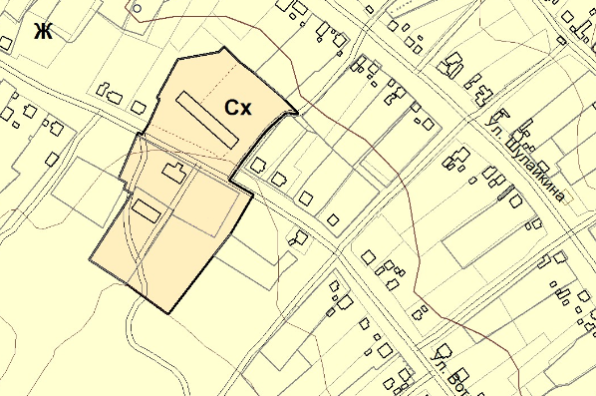
На зону Ж6 «Зона смешанной застройки»
( в редакции изменений)
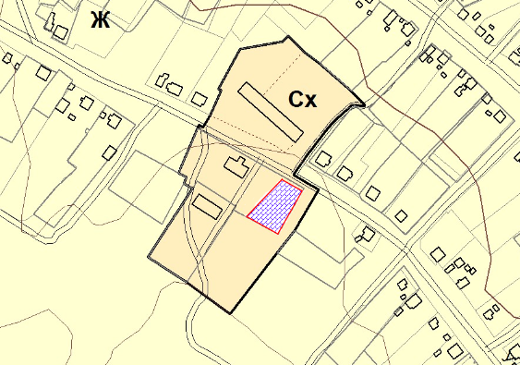

Приложение 2
к решению Собрания представителей
сельского поселения Старый Аманак
муниципального района Похвистневский
Самарской области
от ______________ № ______
Графическое изображение фрагмента
Карты планируемого размещения объектов местного значения сельского поселения Старый Аманак муниципального района Похвистневский Самарской области (инженерной инфраструктуры)
Изменить зону П1-5 «Подзона производственных и коммунально- складских объектов №5»
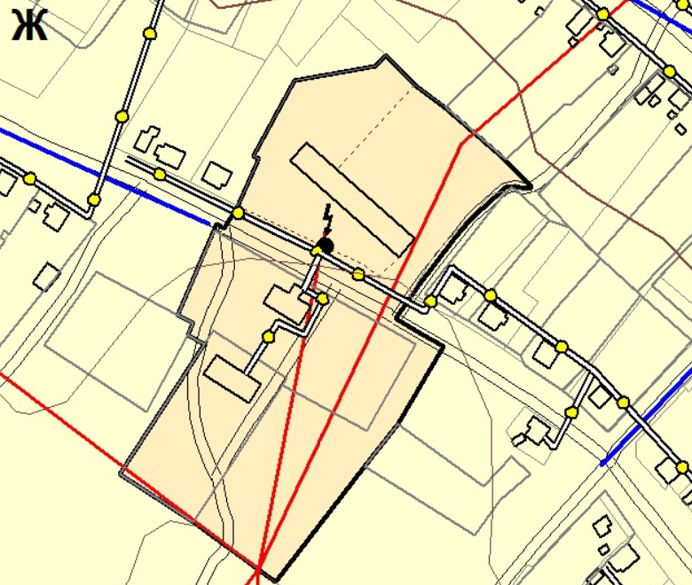
На зону Ж6 « Зона смешанной застройки»
( в редакции изменений)
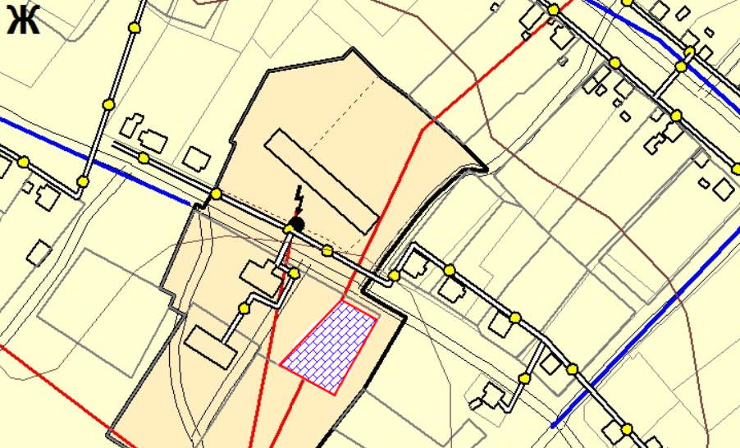

Приложение 3
к решению Собрания представителей
сельского поселения Старый Аманак
муниципального района Похвистневский
Самарской области
от ______________ № ______
Графическое изображение фрагмента
Карты планируемого размещения объектов местного значения сельского поселения Старый Аманак муниципального района Похвистневский Самарской области (транспортной инфраструктуры)
Изменить зону П1-5 «Подзона производственных и коммунально- складских объектов №5»
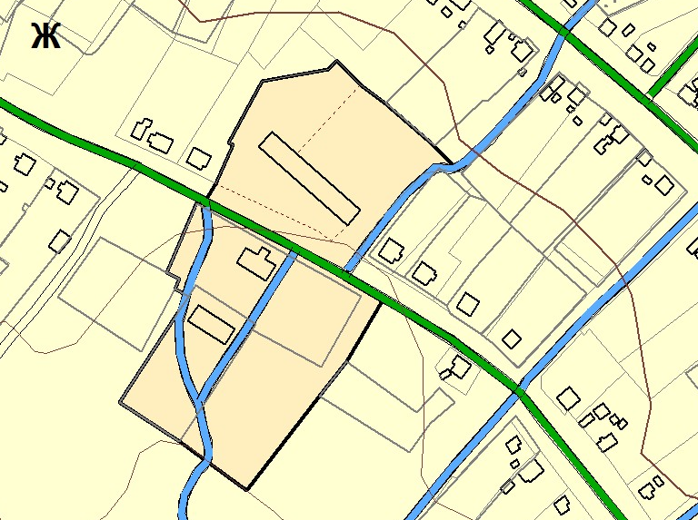
На зону Ж6 «Зона смешанной застройки»
(в редакции изменений)
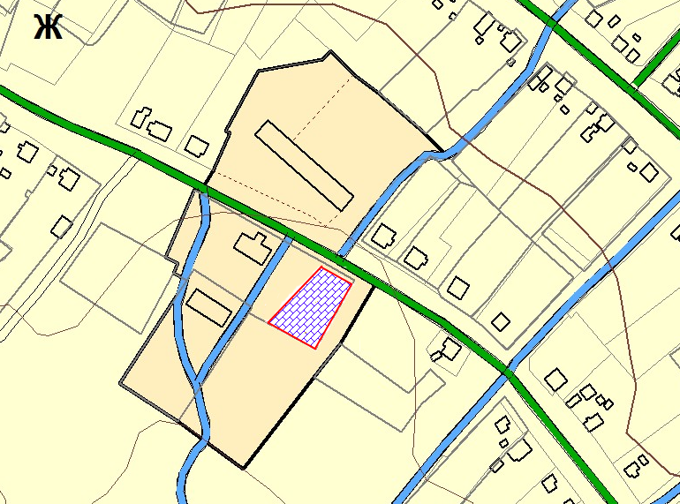 (в

Приложение 4
к решению Собрания представителей
сельского поселения Старый Аманак
муниципального района Похвистневский
Самарской области
от ______________ № ______
Графическое изображение фрагмента
Карты функциональных зон сельского поселения Старый Аманак муниципального района Похвистневский Самарской области
Изменить зону П1-5 «Подзона производственных и коммунально- складских объектов №5»
На зону Ж6 «Зона смешанной застройки»
( в редакции изменений)

